Yêu cầu:

Giao diện trang web sau khi load xong.

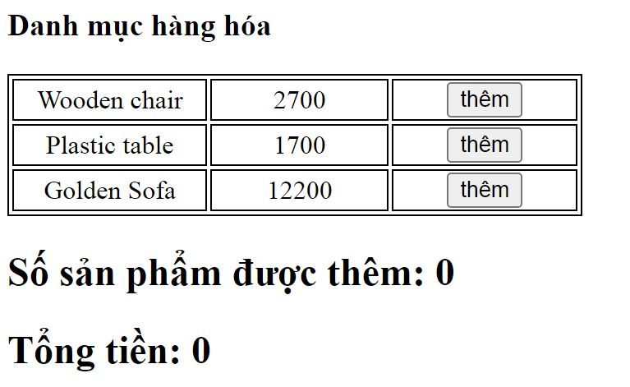

Viết mã Javascript để xử lý sự kiện click vào button “thêm” của mỗi sản phẩm. Cập nhật “số sản phẩm được thêm” và “Tổng tiền” sau mỗi lần click.